**МИНИСТЕРСТВО ОБРАЗОВАНИЯ И НАУКИ**



**РОССИЙСКОЙ ФЕДЕРАЦИИ**

**ФЕДЕРАЛЬНОЕ ГОСУДАРСТВЕННОЕ БЮДЖЕТНОЕ**

**ОБРАЗОВАТЕЛЬНОЕ УЧРЕЖДЕНИЕ ВЫСШЕГО**

**ОБРАЗОВАНИЯ**

**ВОРОНЕЖСКИЙ ГОСУДАРСТВЕННЫЙ**

**УНИВЕРСИТЕТ ИНЖЕНЕРНЫХ ТЕХНОЛОГИЙ**

**Кафедра высшей математики и информационных технологий**

**ПРАКТИЧЕСКАЯ РАБОТА № 3**

**по дисциплине: «Алгоритмы и структуры данных»**

### АВТОР РАБОТЫ Теске Э.А. ГРУППА ЗИТ-22

ИНИЦИАЛЫ, ФАМИЛИЯ, ДАТА

**СПЕЦИАЛЬНОСТЬ** 09.03.02 Информационные Системы и Технологии  НАИМЕНОВАНИЕ

**ШИФР**  № 22-246 6

ЗАЧЕТНОЙ КНИЖКИ № ВАРИАНТА



**РАБОТА ЗАЩИЩЕНА**

ДАТА ПОДПИСЬ

**ПРИНЯЛ**

ПОДПИСЬ ДАТА ИНИЦИАЛЫ ФАМИЛИЯ

**ВОРОНЕЖ 2023 г.**

ПРАКТИЧЕСКАЯ РАБОТА № 3

РАБОТА С ДВУМЕРНЫМИ МАССИВАМИ.

Цель работы: изучение двумерных массивов в Python.

Вариант 6

1. Дана целочисленная квадратная матрица. Найти в каждой строке наибольший элемент и в каждом столбце наименьший. Вывести на экран.

2. Дана действительная квадратная матрица порядка N (N — нечетное), все элементы которой различны. Найти наибольший элемент среди стоящих на главной и побочной диагоналях и поменять его местами с элементом, стоящим на пересечении этих диагоналей.

Решение:

1. 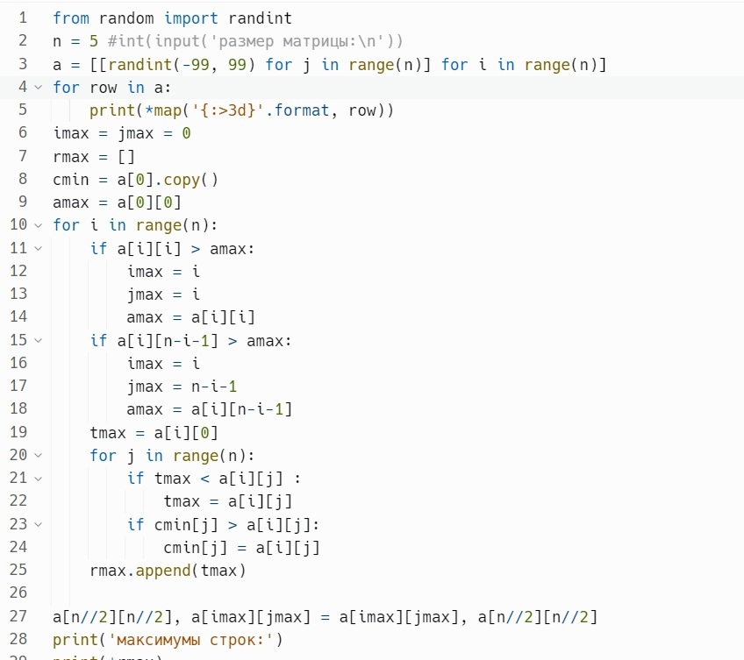

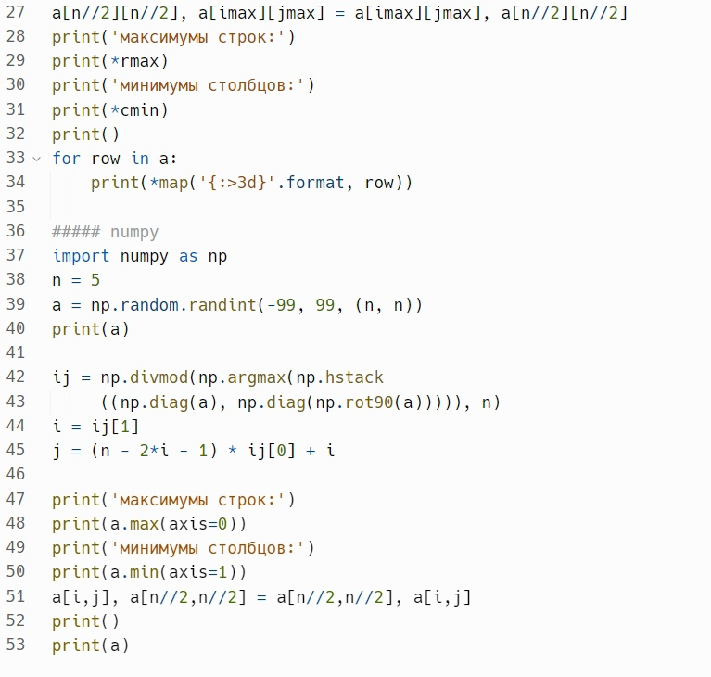

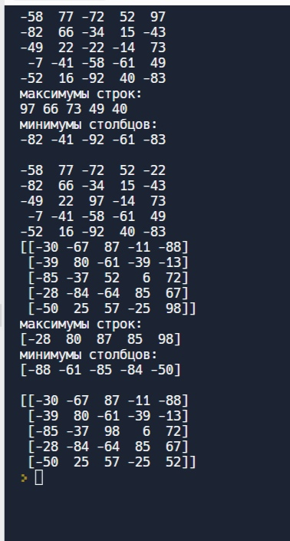

2. 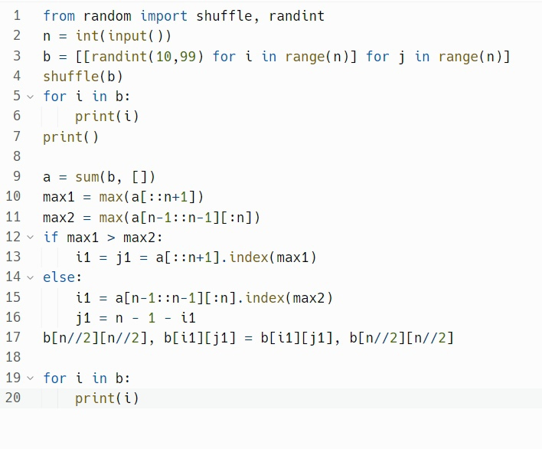

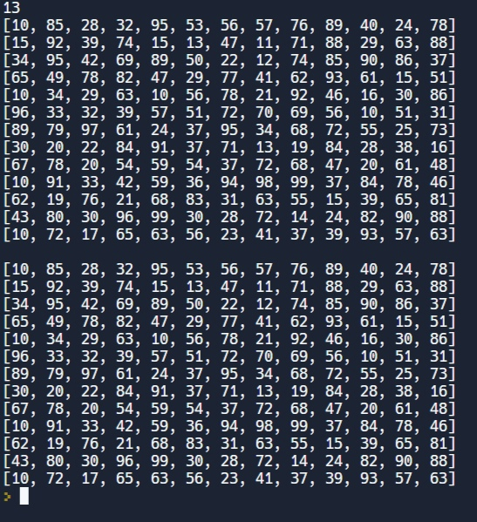

Выводы: в ходе данной практической работы мы изучили двумерные массивы в Python.